 PROMPT FINAL — GÉNÉRATION DU FRONT-END

Contexte général
Tu es un développeur front-end senior.
Génère le front-end complet et professionnel d’une application web de gestion d’école, basée sur le diagramme de cas d’utilisation fourni ci- dessous.
Le projet est destiné à être connecté plus tard à un backend ASP.NET / C.

—


Fonctionnalités à couvrir (issues du PDF)

L’application comporte 3 rôles :

 Administrateur
- Connexion / Déconnexion
- Gestion :
  - Années académiques
  - Filières
  - Spécialités (liées aux filières)
  - Classes
  - Étudiants
  - Enseignants
  - Matières
- Pour chaque gestion :
Ajouter / Modifier / Supprimer / Consulter

 Enseignant
- Connexion / Déconnexion
- Consulter :
  - Ses classes
  - Les étudiants
  - Les matières enseignées
- Saisir et modifier les notes des étudiants


Étudiant

- Connexion / Déconnexion
- Consulter :

  - Son profil
  - Sa filière

  - Les spécialités de sa filière
  - Sa classe
  - Ses matières
  - Ses notes
  - Sa moyenne

 Toutes ces fonctionnalités doivent être représentées côté UI (front-end uniquement).

—

 Contraintes techniques
- HTML / CSS / JavaScript pur
- Aucun framework JS
- CSS pur (pas de Bootstrap, pas de Tailwind)

—

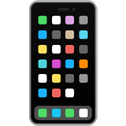 Responsive (obligatoire)
- Compatible mobile / tablette / desktop
- Layout fluide
- Menu responsive (sidebar ou navbar adaptative)
- Tableaux adaptatifs (scroll horizontal ou cartes sur mobile)

—

 Design & UI
- Style : Professionnel – Moderne – Clair – Minimaliste
- Couleurs :
  - Jaune doux → accents (boutons, badges, éléments actifs)
  - Vert clair → validation, succès, états positifs
- Pas d’abus de couleurs
- Fond clair (blanc / gris très clair)
- Animations légères et élégantes :
  - hover
  - transitions
  - fade / slide discrets

—

 JavaScript (niveau avancé)
- Gestion dynamique de l’interface
- Tableaux interactifs
- Formulaires avec validation
- Navigation simulée entre pages
- Données mockées (faux élèves, profs, notes…)
- Code structuré et lisible
- Architecture prête pour intégration API ASP.NET plus tard

—


Livrables attendus

- Fichiers séparés :
  - index.html
  - login.html
  - autres pages si nécessaire
  - css/style.css
  - js/app.js
- Structure de dossiers claire
- Code bien commenté
- ET AUSSI le code fourni en blocs formatés :

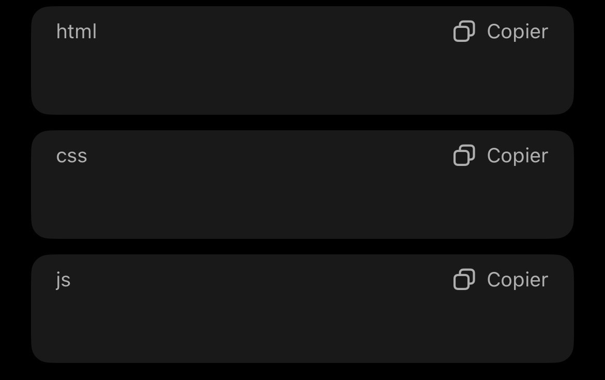


Objectif final

Obtenir un front-end complet, propre, responsive et professionnel, adapté à :
  - un projet académique
  - une présentation devant jury
  - une future connexion à un backend ASP.NET / C

